- Donnez le prototype en C de chacune des fonctions décrites ci-dessous. Vous donnerez également un exemple d'utilisation de ses fonctions dans un programme principal.
- facto est une fonction qui prend en paramètre un entier et retourne un réel.
float facto(int val);
- somme est une fonction qui prend en paramètre deux entiers et retourne un entier.
int somme(int val1, int val 2);
- afficheTab est une fonction qui prend en paramètre un tableau d'entier et ne retourne rien.
void afficheTab(int tab[]);
- moisNum est une fonction qui prend en paramètre un entier et retourne un char *.
char* moisNum(int mois);
- discri est une fonction qui prend en paramètres trois réels et retourne un entier.
int discri(float val1, float val2, float val3);

- Donnez la description des prototypes ci-dessous.
- void afficheCoucou(int nbCoucou);
La fonction afficheCoucou prend en paramètre un entier et ne retourne rien.
- int numMois(char *mois);
La fonction numMois prend en paramètre une chaîne de caractères et retourne un entier.
- int soustrac(int a, int b);
La fonction soustrac prend en paramètre deux entiers et retourne un entier.
- float houlala(char tabChaine[XMAX][YMAX],int nb);
La fonction houlala prend en paramètre un tableau de caractères à deux dimensions XMAX et YMAX et un entier et retourne un réel.

Soit la bibliotheque "biblioComprehension" ayant les fonctions suivantes :
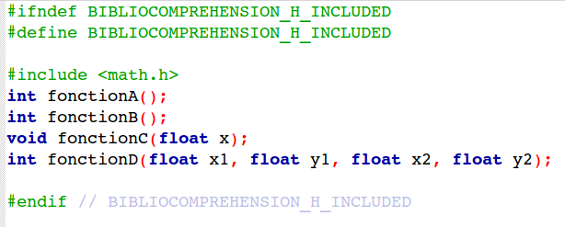
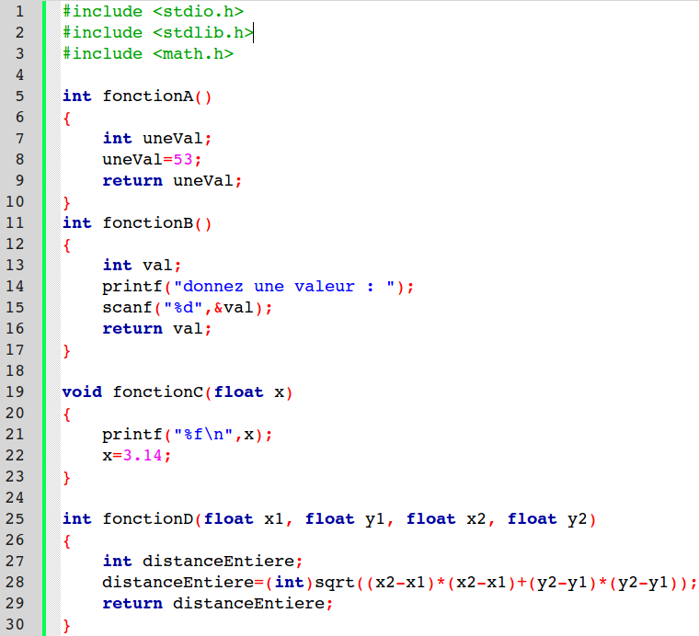

Le programme principal mettant en œuvre les fonctions de la bibliothèque :
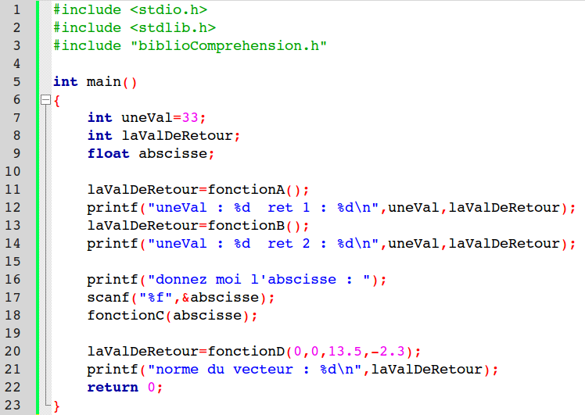
- Complétez le tableau suivant :
 | uneVal | laValDeRetour | abscisse
ligne 10 | 33 | ? | ?
ligne 12 | 33 | 53 | ?
ligne 14 (on supposera que l'utilisateur a saisie la valeur 43 dans la fonctionB) | 33 | 43 | ?
ligne 16 | 33 | 43 | ?
Ligne 19 (on supposera que l’utilisateur à saisie la valeur 6,28 pour abscisse à la ligne 17) | 33 | 43 | 6,28
ligne 21 | 33 | 13 | 6,28

- Au final quelle sera l'affichage ?
uneVal : 33 ret 1 : 53
donnez une valeur : 43
uneVal : 33 ret 2 : 43
donnez moi l'abscisse : 6.28
6.280000
norme du vecteur : 13

